1. Tên đề tài: Xây dựng website giới thiệu sản phẩm.

2. Các số liệu ban đầu:

Website mang đến cho người dùng những sản phẩm cá tra chất lượng, cập nhật những sản phẩm mới nhất, phù hợp nhất với người dùng. Chỉ với những thao tác đơn giản, khách hàng có thể sở hữu ngay cho mình những sản phẩm cá tra ưng ý nhất, có thể thanh toán trực tuyến và các dịch vụ giao hàng, theo dõi đơn hàng.

Hệ thống sau khi xây dựng sẽ đáp ứng được những yêu cầu cơ bản sau:

* Giúp cho khách hàng:
  + Xem sản phẩm và thông tin sản phẩm.
  + Tìm kiếm sản phẩm theo các tiêu như: Tên sản phẩm, giá, sản phẩm mới, sản phẩm khuyến mại, hãng sản xuất… (tìm kiếm nâng cao)
  + Đặt mua hàng trực tuyến, giao hàng nhanh chóng, tính phí theo khu vực…
  + Thanh toán trực tuyến
* Giúp cho người quản trị:
* Quản lý sản phẩm (thêm, sửa, xóa sản phẩm ….)
* Quản lý hãng sản xuất (thêm, sửa, xóa hãng sản xuất ….)
* Quản lý các hóa đơn bán hàng

3. Nội dung bản thuyết minh: gồm các chương

- Chương 1. Khảo sát hệ thống và tìm hiểu các nền tảng công nghệ mới hiện nay

- Chương 2. Phân tích thiết kế hệ thống

- Chương 4. Cài đặt và triển khai hệ thống

4. Số lượng, nội dung các bản vẽ.

5. Cán bộ hướng dẫn (ghi rõ họ tên, cấp bậc, chức vụ, đơn vị, hướng dẫn toàn bộ hay từng phần):

MỤC LỤC

LỜI MỞ ĐẦU 1

Chương 1 3

KHẢO SÁT HỆ THỐNG 3

1.1. Khảo sát hệ thống 3

**1.1.1.** **Nhiệm vụ cơ bản** 3

**1.1.2.** **Cơ cấu tổ chức** 3

1.1.3. Khảo sát yêu cầu người dùng 4

1.1.4. Quy trình xử lý 4

Chương 2 6

PHÂN TÍCH HỆ THỐNG 6

2.1. Phân tích chức năng nghiệp vụ 6

2.1.1 Các kí hiệu sử dụng 6

2.1.2. Xác định chức năng chi tiết 6

2.2. Đặc tả chi tiết chức năng 7

2.2.1. Đăng nhập 7

2.2.2. Xem chi tiết sản phẩm 9

2.2.3. Quản lý đơn đặt hàng 11

2.2.4. Quản lý người dùng 13

2.3. Phân tích dữ liệu nghiệp vụ 18

2.3.1. Xác định thực thể 18

2.3.2. Xác định liên kết 18

2.3.3. Mô hình ER 21

2.3.5. Đặc tả các bảng dữ liệu 24

Chương 3 30

THIẾT KẾ HỆ THỐNG 30

3.1. Thiết kế chức năng 30

3.2. Thiết kế giao diện 34

Chương 4 46

CÀI ĐẶT VÀ TRIỂN KHAI HỆ THỐNG 46

4.1. Môi trường và công cụ phát triển hệ thống 46

4.2. Kiến trúc hệ thống 47

4.3. Giới thiệu về hệ thống 48

KẾT LUẬN 51

TÀI LIỆU THAM KHẢO 53

# LỜI MỞ ĐẦU

Ngày nay, công nghệ thông tin có vai trò hết sức quan trọng, là động lực thúc đẩy tăng trưởng kinh tế và kích thích tăng lực đổi mới đối với nền kinh tế toàn cầu nói chung và nền kinh tế quốc dân của mỗi nước nói riêng.

Với nhiều thành quả quan trọng, công nghệ thông tin đã được ứng dụng rộng dãi trong nhiều lĩnh vực, trở thành một trong những yếu tố quan trọng nhất của sự phát triển kinh tế - xã hội, an ninh - quốc phòng. Việc đẩy mạnh ứng dụng công nghệ thông tin sẽ làm thay đổi tác phong làm việc, nâng cao năng suất lao động, nâng cao dân trí… Chính vì thế, công nghệ thông tin sẽ trở thành nền kinh tế mũi nhọn của nước ta trong những năm tới đây.

Hơn nữa thương mại điện tử là một lĩnh vực mới đang được nhiều cơ quan, nhiều công ty, nhiều đoàn thể cũng như cá nhân nghiên cứu và phát triển nhằm đưa các thiết bị, các ứng dụng liên quan đến điện tử tin học vào phục vụ cho sự phát triển kinh doanh. Thương mại điện tử là một trong những lĩnh vực được xem là mang tính thời sự ở Việt nam, ở nước ta cũng đã có nhiều tổ chức, cá nhân nghiên cứu, ứng dụng thương mại điện tử vào kinh doanh nhưng đây là một lĩnh vực mới mẻ và còn rất non trẻ.

Để góp một phần nhỏ vào sự phát triển thương mại điện tử ở nước ta em đã quyết định thực hiện đề tài “Website NAVICO”.

Với những thao tác đơn giản trên máy có nối mạng Internet người tiêu dùng sẽ có tận tay những gì mình cần chỉ cần vào các trang web bán hàng, làm theo hướng dẫn và click vào những gì bạn cần. Không cần đi đâu xa, chỉ cần ngồi tại chỗ là có thể chọn lựa thỏa thích các mặt hàng mà mình yêu thích và được giao hàng tận nơi, tiết kiệm được thời gian, công sức và cả tiền bạc, hệ thống tích hợp dịch vụ vận chuyển và thanh toán điện tử vô cùng tiện lợi và phù hợp với xu hướng mua hàng trực tuyến của người tiêu dùng.

**Lý do chọn đề tài**

Do nhu cầu đòi hỏi ngày càng cao của xã hội cũng như của con người ngày càng cao, do đó để đáp ứng được yêu cầu của khách hàng thì phải luôn đổi mới và hoàn thiện hơn. Hiện nay các sàn thương mại điện tử, các hệ thống cá tra trực tuyến đang phát triển hơn bao giờ hết. Đó vừa là lợi thế vừa là thách thức đối với các nhà phát triển. Việc xây dựng một hệ thống bán hàng phục vụ nhu cầu mua sắm của khách hàng, đầy đủ tiện ích về dịch vụ thanh toán và vận chuyển nhưng vẫn mang bản sắc thương hiệu riêng là vô cùng vần thiết. Website NAVICO là hệ thống có thể đáp ứng được nhu cầu này.

**Vấn đề cần nghiên cứu**

Phần mềm quản lý kho đáp ứng được các nhiệm vụ cơ bản:

* Quản lý được các danh mục Sản phẩm, Chi tiết sản phẩm, Danh mục, Tài khoản, Phản hồi…
* Quản lý được hiển thị sản phẩm cho khách hàng lựa chọn.
* Quản lý việc đặt hàng, thanh toán trực tuyến
* Báo cáo thống kê

**Phương pháp nghiên cứu giải quyết vấn đề**

* Sử dụng ngôn ngữ lập trình C# với công cũ hỗ trợ Viual Studio
* Sử dụng hệ quản trị cơ sở dữ liệu SQL Server

**Kết cấu khóa luận**

* Mở đầu: Giới thiệu lý do chọn đề tài, lịch sử nghiên cứu về đề tài, vấn đề cần nghiên cứu, phương pháp nghiên cứu giải quyết vấn đề.
* Chương 1: Khảo sát hệ thống
* Chương 2: Phân tích hệ thống
* Chương 3: Phân tích hệ thống
* Chương 4: Cài đặt và triển khai hệ thống
* Kết luận
* Danh mục tài liệu tham khảo

# Chương 1

# KHẢO SÁT HỆ THỐNG

## Khảo sát hệ thống

* + 1. **Nhiệm vụ cơ bản**

Phần mềm quản lý kho đáp ứng được các nhiệm vụ cơ bản:

* Quản lý được các danh mục Sản phẩm, Chi tiết sản phẩm, Danh mục, Tài khoản, Phản hồi…
* Quản lý được hiển thị sản phẩm cho khách hàng lựa chọn.
* Theo dõi tình trạng đơn hàng

Sử dụng bên thứ 3 để quản lý việc đặt hàng và thanh toán điện tử. Cụ thể là dịch vụ của Giao hàng tiết kiệm, Giao hàng nhanh, ViettelPost… dựa vào mã vận do bên thứ 3 cung cấp.

* Báo cáo thống kê
  + 1. **Cơ cấu tổ chức**

Cơ cấu tổ chức của hệ thống gồm quản trị viên, nhân viên và khách hàng.

* **Quản trị viên** có nhiệm vụ:
  + Quản lý toàn bộ hệ thống.
  + Quản lý tài khoản và phân quyền tài khoản cho nhân viên của hệ thống.
  + Khảo sát thị trường đưa ra quyết định kinh doanh
  + Báo cáo thống kê độ phát triển của hệ thống.
* **Nhân viên** có nhiệm vụ:
  + Quản lý các danh mục Sản phẩm, danh mục sản phẩm, phản hồi, bài viết… tùy theo chức năng của từng nhân viên
  + Cập nhật sản phẩm mới ( nếu có)
  + Theo dõi phản hồi từ khách hàng
  + Theo dõi tình trạng đơn hàng của khách hàng để kịp thời đưa ra biện pháp xử lý
* **Khách hàng** :
  + Đặt hàng và theo dõi đơn hàng theo mã vận đơn
  + Tìm kiếm sản phẩm

### 1.1.3. Khảo sát yêu cầu người dùng

- Website cho phép lựa chọn sản phẩm cá tra tiện lợi, nhanh chóng, dịch vụ vận chuyển và thanh toán tiện lợi, đa dạng.

- Sản phẩm đa dạng về mẫu mã, đảm bảo về chất lượng, tư vấn nhiệt tình.

- Bảo mật thông tin khách hàng.

### 1.1.4. Quy trình xử lý

* **Phía người dùng**

|  |  |  |
| --- | --- | --- |
| STT | Chức năng | Mô tả |
| 1 | Xem sản phẩm | Người xem có thể xem thông tin về sản phẩm bao gồm: mã sản phẩm, tên sản phẩm, hãng sản xuất, giá, màu sắc, size, trạng thái … |
| 2 | Đặt hàng | Chức năng cho phép khách hàng xem sản phẩm trên trang web và nhấn nút đặt hàng sản phẩm đã chọn. |
| 3 | Giỏ hàng | Cho phép khách hàng có thể xem, điều chỉnh mặt hàng mình đã chọn mua. Bao gồm tính tổng giá sản phẩm mà khách hàng mua. |
| 4 | Tìm kiếm sản phẩm | Khách hàng nhập thông tin vào thanh tìm kiếm để tìm kiếm sản phẩm |
| 5 | Theo dõi  đơn hàng | Sau khi đặt hàng, khách hàng có thể dùng mã đơn hàng để theo dõi tình trạng đơn hàng. |

* **Phía quản trị**

|  |  |  |
| --- | --- | --- |
| STT | Chức năng | Mô tả |
| 1 | Quản lý sản phẩm | Quản lý thông tin hình ảnh sản phẩm, người quản trị có thể upload hình ảnh sản phẩm, nhập thông tin mô tả tính năng sản phẩm, giá cả, số lượng |
| 2 | Quản lý danh mục sản phẩm | Quản lý thông tin danh mục sản phẩm bao gồm các chức năng thêm, xóa sửa danh mục sản phẩm |
| 3 | Quản lý đơn đặt hàng | Thống kê đơn đặt hàng đặt bởi khách hàng, xem tình trạng đơn đặt hàng như: Đã giao hàng, và chi tiết đơn đặt hàng |

+ Rất dễ để sử dụng: Nó đơn giản vì nó được base trên HTML, CSS, Javascript chỉ cần có kiến thức cơ bản về 3 cái đó là có thể sử dụng bootstrap tốt.

+ Tính năng Responsive: Bootstrap xây dựng sẵn responsive css trên các thiết bị phones, tablets và desktops Mobile: Trong Bootstrap e mobile-first styles là một phần của core framework

+ Tương thích với trình duyệt: Nó tương thích với tất cả các trình duyệt (Chrome, Firefox, Internet Explorer, Safari, and Opera) nhưng lưu ý vì em IE vẫn rất hãm với IE phiên bản cũ vì thế việc IE9 hay IE8 đổ xuống.

Với những điểm mạnh trên phần giao diện của hệ thống sử dụng bootstrap để thiết kế dễ dàng hơn.

# Chương 2

# PHÂN TÍCH HỆ THỐNG

## 2.1. Phân tích chức năng nghiệp vụ

### 2.1.1 Các kí hiệu sử dụng

* Chức năng:
  + Tên chức năng: mỗi chức năng có một tên duy nhất.
  + Ký hiệu: chức năng được ký hiệu bằng hình chữ nhật bên trong có tên chức năng.



* Kết nối: Kết nối giữa các chức năng mang tính chất phân cấp và được ký hiệu bằng đoạn thẳng nối chức năng cha với chức năng con.



### 2.1.2. Xác định chức năng chi tiết

1. Xem sản phẩm
2. Tìm kiếm sản phẩm
3. Đặt hàng
4. Theo dõi đơn hàng
5. Quản lý đơn đặt hàng
6. Quản lý danh mục sản phẩm
7. Quản lý sản phẩm

## 2.2. Đặc tả chi tiết chức năng

### 2.2.1. Đăng nhập

**a. Mô tả tóm tắt**

- Tên ca sử dụng: Đăng nhập

- Mục đích: mô tả cách thức User đăng nhập vào hệ thống.

- Tác nhân: Admin, Customer (Sau đây sẽ gọi là User).

**b. Tiền điều kiện**: Phải có Account trong hệ thống

**c. Các luồng sự kiện chính**

- Luồng sự kiện chính: Ca sử dụng bắt đầu khi User vào trang Home và click vào button [Đăng nhập] để chuyển sang màn hình [Form đăng nhập].

- Hệ thống sẽ hiển thị giao diện để User điền thông tin: tài khoản, mật khẩu.

- User sẽ điền tài khoản được cấp và mật khẩu của mình vào.

- User chọn nút đăng nhập. Nếu tài khoản đã được kích hoạt thì hệ thống thông báo đăng nhập thành công. Nếu lỗi sẽ thực hiện luồng A1.

- Luồng rẽ nhánh:

+ Luồng A1: Đăng nhập không thành công:

* Hệ thống thông báo tài khoản hoặc mật khẩu nhập sai.
* User nhập lại tài khoản hoặc mật khẩu nếu muốn tiếp tục đăng nhập.
* User không muốn tiếp tục đăng nhập và chọn thoát.
* Ca sử dụng kết thúc.

**d. Hậu điều kiện:** Nếu đăng nhập thành công User sẽ đăng nhập được vào hệ thống.

**Biểu đồ hoạt động quy trình đăng nhập**

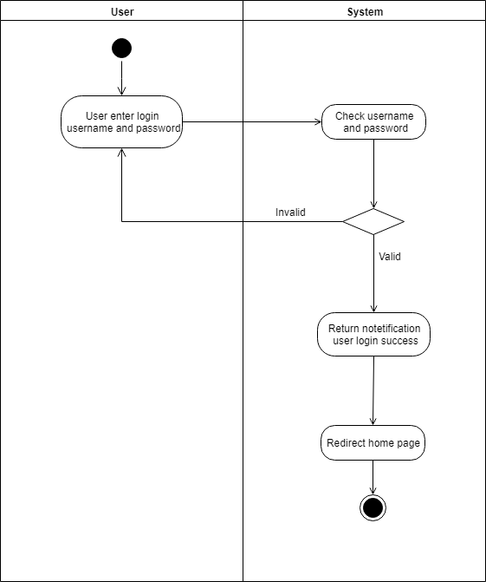

Hình 2.2 Sơ đồ biểu diễn quy trình đăng nhập hệ thống

**Biểu đồ tuần tự chức năng đăng nhập**

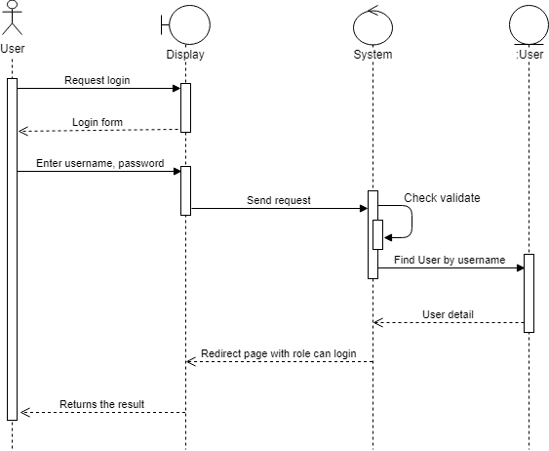

Hình 2.3 Biểu đồ tuần tự chức năng login

### 2.2.2. Xem chi tiết sản phẩm

**a. Mô tả tóm tắt**

- Tên ca sử dụng: Xem chi tiết sản phẩm

- Mục đích: Hệ thống sẽ hiển thị thông tin chi tiết sản phẩm để khách hàng có thể xem.

- Tác nhân: Customer.

**b. Tiền điều kiện:**

- Đối với Customer: đã truy cập website hệ thống, chọn sản phẩm muốn xem chi tiết.

**c. Các luồng sự kiện:**

- Luồng sự kiện chính: Ca này sử dụng bắt đầu khi Customer muốn xem chi tiết sản phẩm của cửa hàng.

- Trong trang chủ sẽ hiển thị các thông tin: tên sản phẩm, hình ảnh, giá, size, mô tả...

- Ngoài ra hệ thống còn hiển thị menu danh mục, các sản phẩm hot, các sản phẩm xu hướng

**d. Hậu điều kiện:** User thực hiện xong usecase này sẽ xem được thông tin chi tiết của sản phẩm khách hàng mong muốn.

**Biểu đồ hoạt động quy trình xem chi tiết sản phẩm**

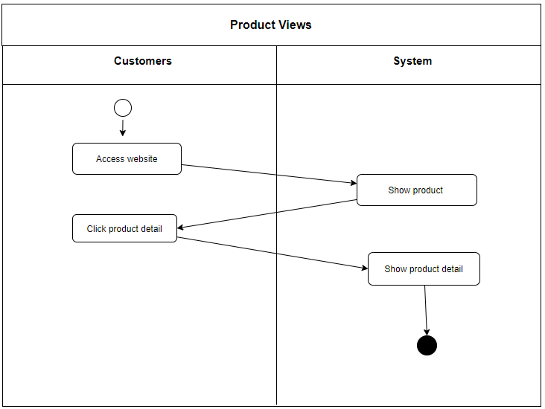

Hình 2.4 Sơ đồ biểu diễn quy trình xem chi tiết sản phẩm

### 2.2.3. Quản lý đơn đặt hàng

**a. Mô tả tóm tắt**

- Tên ca sử dụng: Quản lý đơn đặt hàng

- Mục đích: Ca sử dụng này cho phép Admin quản lý được thông tin đơn đặt hàng của khách hàng.

- Tác nhân: User.

**b. Tiền điều kiện:** Đăng nhập thành công vào hệ thống

**c. Các luồng sự kiện**

- Luồng sự kiện chính: ca sử dụng bắt đầu khi Admin muốn kiểm tra tình trạng đơn hàng hoặc tạo đơn hàng ngoài đơn hàng khách tự đặt.

- Hệ thống sẽ hiển thị các đơn hàng sắp xếp theo ngày tạo gần nhất

- Hệ thống yêu cầu Admin chọn công việc mà họ muốn thực hiện.

- Nếu Admin chọn “Xem chi tiết”, luồng sự kiện con xem chi tiết đơn hàng sẽ được thực hiện.

- Nếu Admin chọn “Sửa thông tin đơn hàng”, luồng sự kiện con sửa thông tin đơn hàng sẽ được thực hiện.

- Nếu Admin chọn “Hủy đơn hàng”, luồng sự kiện con hủy đơn hàng được thực hiện.

**\* Xem chi tiết đơn hàng:**

+ Khi Admin click chọn “Xem chi tiết”, hệ thống sẽ hiển thị thông tin chi tiết của đơn hàng bao gồm:

* Mã vận đơn
* Tên khách hàng
* Địa chỉ giao hàng
* Tên mặt hàng
* Số lượng
* Ngày tạo đơn hàng
* Ngày thay đổi trạng thái
* Giá đơn hàng
* Trạng thái đơn hàng
* Ghi chú

**d. Hậu điều kiện:** Không có.

**Biểu đồ hoạt động quy trình xem chi tiết đơn hàng**

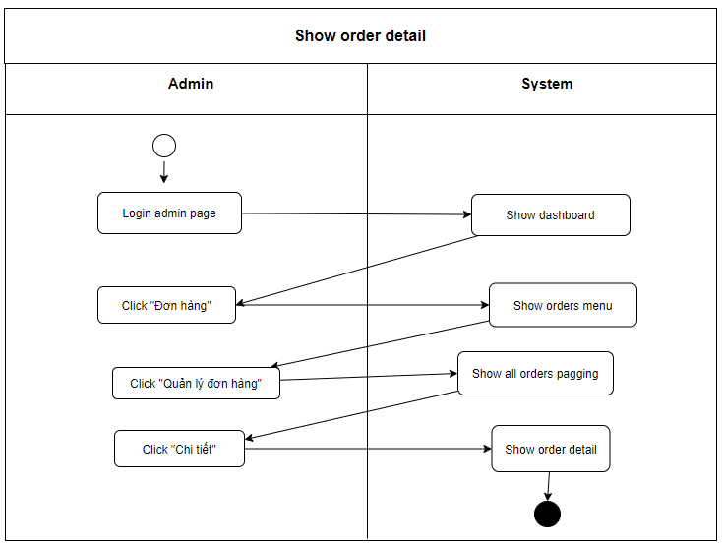

Hình 2.5 Sơ đồ biểu diễn quy trình xem chi tiết đơn đặt hàng

### 2.2.4. Quản lý người dùng

**a. Mô tả tóm tắt**

- Tên ca sử dụng: Quản lý người dùng

- Mục đích: ca sử dụng này cho phép Admin quản lý được thông tin người dùng trong hệ thống. Admin có thể thêm, sửa, xóa, sort, search, fillter thông tin User từ hệ thống.

- Tác nhân: Admin

**b. Tiền điều kiện:** Đăng nhập thành công vào hệ thống

**c. Các luồng sự kiện**

**-** Danh sách các tài khoản trong hệ thống được hiển thị trong 1 bảng. Với mỗi dòng bao gồm các thông tin cơ bản của tài khoản như: Email, Username, Password, Fullname, Address…

- Admin có thể thực hiện các chức năng như search, sort, filter, thêm, sửa, xóa thông tin người dùng từ hệ thống.

**d. Hậu điều kiện:** Không có.

**Biểu đồ hoạt động quy trình hiển thị danh sách các tài khoản Account**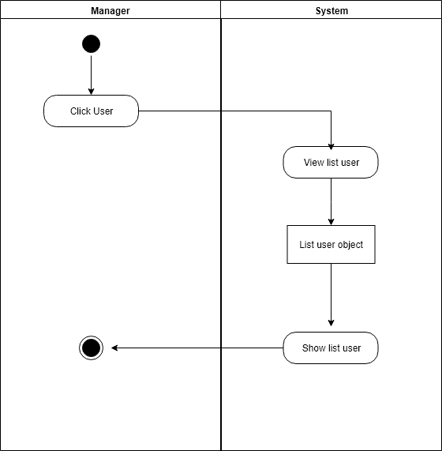

Hình 2.6 Sơ đồ biểu diễn quy trình hiển thị danh sách các tài khoản Account

* **Search Account**

**-** Trong màn hiển thị danh sách các Account Admin nhập từ hoặc cụm từ muốn tìm kiếm từ bàn phím vào ô input và ấn “Enter” hoặc click button “Search” thì danh sách Account có tiêu đề giống hoặc gần giống với cụm từ tìm kiếm sẽ được hệ thống hiển thị.

**Biểu đồ hoạt động quy trình Tìm kiếm Account**

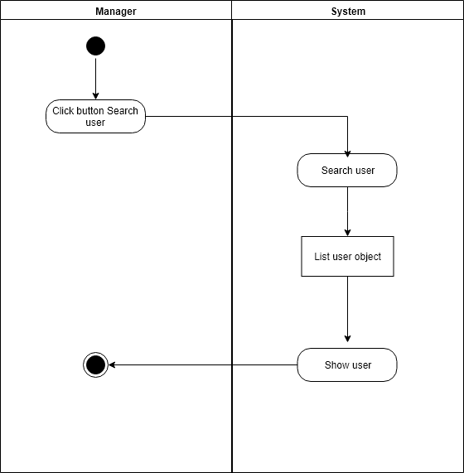

Hình 2.7 Sơ đồ biểu diễn quy trình tìm kiếm Account

**Biểu đồ hoạt động của quy trình Filter Account**

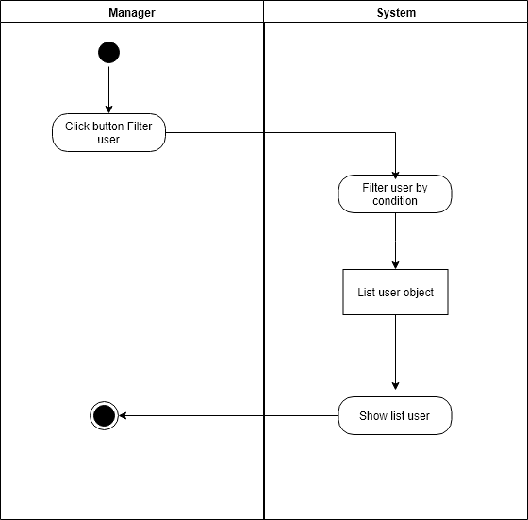

Hình 2.8 Sơ đồ biểu diễn quy trình Filter Account

* **Thêm mới Account**

+ Hệ thống yêu cầu Admin nhập thông tin Account gồm các trường:

* Tiêu đề
* UserName
* Password
* Role
* FullName
* Phone
* Email
* Address
* Status

+ Admin nhập thông tin được yêu cầu

+ Hệ thống tạo ra Id tự động và gán cho Account

+ Một người dùng mới được thêm vào hệ thống

+ Hệ thống cung cấp cho Admin Id mới của người dùng

**Biểu đồ hoạt động cho quy trình thêm mới Account**

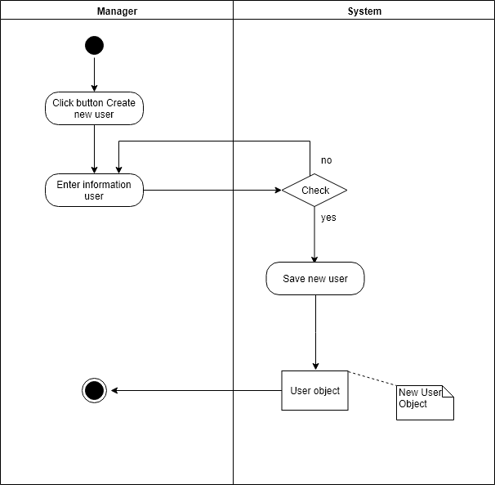

Hình 2.9 Sơ đồ biểu diễn quy trình thêm mới tài khoản Account

## 2.3. Phân tích dữ liệu nghiệp vụ

### 2.3.1. Xác định thực thể

Dựa vào các phân tích và khảo sát ở trên ta có thể xác định các thực thể của hệ thống như sau:

- ***Users***(Id, UserName, Password, Email, FullName, JoinDate, Status) chứa đầy đủ thông tin về khách hàng.

- ***Categories*** (Id, Name, Description, CreatedById, CreatedDate, UpdateById, UpdatedDate) chứa thông tin về danh mục sản phẩm.

- ***News*** (Id, Titile, Description, Images, Refer, CreatedById, CreatedDate, UpdateById, UpdatedDate) chứa thông tin bài viết.

- ***Products*** (Id, ProductName, Price, Images, Description, Status, CategoryId, CreatedById, CreatedDate, UpdateById, UpdatedDate) chứa thông tin sản phẩm.

- ***Orders*** (Id, UserId, Amount, CustomerName, Address, Phone, OrderStatusCode, GHNRef, OrderCode, CreatedById, CreatedDate, UpdateById, UpdatedDate, ExpectedDeliveryTime) chứa thông tin đơn đặt hàng.

- ***PackOrder*** (OrderId, ProductId, Quantity, Price, OtherDetail, Status, CreatedById, CreatedDate, UpdateById, UpdatedDate) chứa chi tiết đơn hàng.

### 2.3.2. Xác định liên kết

Biểu diễn kiểu liên kết:

|  |
| --- |
| Tên kiểu thực thể |
| Tên kiểu thuộc tính 1  Tên kiểu thuộc tính 2  Tên kiểu thuộc tính 3  ………………….  Tên kiểu thuộc tính n |



Xác định kiểu liên kết:

Lực lượng tham gia liên kết:



Xác định các liên kết:

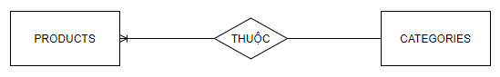

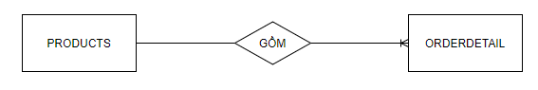

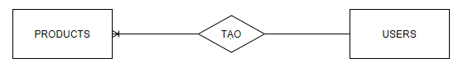

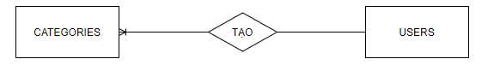

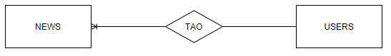

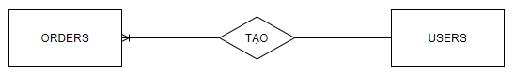

# Chương 3

# THIẾT KẾ HỆ THỐNG

## 3.1. Thiết kế chức năng

**3.1.1. Đăng ký tài khoản**

* Đầu vào:
* Thông tin nhân viên: UserName, Password, Email, FullName, JoinDate, Status
* Bảng dữ liệu: Users
* Đầu ra:
* Tài khoản
* Xử lý:
* Lặp: Lấy thông tin nhân viên đăng ký kiểm tra với các tài khoản trong cơ sở dữ liệu.
* Nếu: Tìm tài khoản bị trùng
* Thì: Hiển thị thông báo, hiển thị màn hình đăng ký
* Không thì: Hiển thị đăng kí thành công và lưu lại thông tin tài khoản vào cơ sở dữ liệu.
* Đến khi: Tạo thành công tài khoản

**3.1.2. Đăng nhập**

* Đầu vào:
* Username , password
* Bảng dữ liệu: Users
* Đầu ra:
* Đăng nhập thành công hệ thống
* Xử lý:
* Lặp: Lấy thông tin username, password so sánh với dữ liệu trong cơ sở dữ liệu.
* Nếu: Tìm ra tài khoản trùng username, password
* Thì: Đăng nhập thành công hệ thống, hiển thị màn hình trang chủ quản lý hệ thống
* Không thì: Hiển thị thông báo sai mật khẩu khoặc tài khoản, yêu cầu đăng nhập lại.
* Đến khi: Đăng nhập thành công hệ thống

**3.1.3. Tìm kiếm sản phẩm**

* Đầu vào:
* Tên sản phẩm
* Bảng dữ liệu: Products
* Đầu ra:
* Sản phẩm khách hàng cần tìm
* Xử lý:
* Lặp: Lấy thông tin tên sản phẩm so sánh với dữ liệu trong cơ sở dữ liệu.
* Nếu: Tìm ra sản phẩm trùng với tên sản phẩm tìm kiếm
* Thì: Hiển thị sản phẩm
* Không thì: Hiển thị trắng (không tìm thấy sản phẩm tương tự)
* Đến khi: Có kết quả tìm kiếm

**3.1.4. Đặt hàng**

* Đầu vào:
* Thông tin sản phẩm, thông tin khách hàng đặt sản phẩm
* Bảng dữ liệu: Products, Orders, OrderDetail
* Đầu ra:
* Thông báo đặt hàng thành công kèm mã đơn hàng.
* Xử lý:
* Lặp: Lấy thông tin sản phẩm và thông tin khách hàng gửi sang API tạo đơn hàng của giao hàng nhanh để xử lý tạo đơn hàng.
* Nếu: Tạo đơn hàng thành công
* Thì: Hiển thị thông báo kèm mã đơn hàng, lưu đơn hàng vào cơ sở dữ liệu để quản lý
* Không thì: Hiển thị hệ thống đang xử lý vui lòng đợi
* Đến khi: Có kết quả đặt hàng

**3.1.5. Theo dõi đơn hàng**

* Đầu vào:
* Mã đơn hàng
* Bảng dữ liệu: Orders
* Đầu ra:
* Trạng thái của đơn hàng
* Xử lý:
* Lặp: Lấy mã đơn hàng do khách hàng nhập gửi sang API Theo dõi đơn hàng của giao hàng nhanh để xử lý lấy ra thông tin đơn hàng của khách hàng.
* Nếu: Kiểm tra mã trùng lặp
* Thì: Hiển thị tình trạng của đơn hàng
* Không thì: Hiển thị trạng thái gần nhất của đơn hàng
* Đến khi: Có kết quả trạng thái đơn hàng

**3.1.6. Cập nhật đơn hàng**

* Đầu vào:
* Mã đơn hàng, thông tin cần chỉnh sửa
* Bảng dữ liệu: Orders, Products, OrderDetail
* Đầu ra:
* Thông tin đơn hàng sau khi cập nhật
* Xử lý:
* Lặp: So sánh mã đơn hàng với dữ liệu mã đơn hàng trang hệ thống. Lấy thông tin sản phẩm và thông tin khách hàng gửi sang API cập nhật đơn hàng của giao hàng nhanh để xử lý tạo đơn hàng.
* Nếu: Tạo cập nhật đơn hàng thành công
* Thì: Hiển thị thông báo kèm mã đơn hàng, lưu đơn hàng vào cơ sở dữ liệu để quản lý
* Không thì: Hiển thị hệ thống đang xử lý vui lòng đợi

**3.1.7. Tạo danh mục sản phẩm mới**

* Đầu vào:
* Name, Description, CreatedById, CreatedDate, UpdateById, UpdatedDate
* Bảng dữ liệu: Categories
* Đầu ra:
* Thông tin danh mục mới tạo.
* Xử lý:
* Lặp: Lấy thông tin danh mục sản phẩm quản trị viên nhập
* Lưu vào cơ sở dữ liệu
* Hiển thị thông tin danh mục sản phẩm mới tạo
* Đến khi: Tạo danh mục mới thành công

**3.1.8. Cập nhật danh mục sản phẩm**

* Đầu vào:
* Mã danh mục, thông tin cần cập nhật
* Bảng dữ liệu: Categories
* Đầu ra:
* Thông tin danh mục vừa cập nhật
* Xử lý:
* Lặp: Lấy mã danh mục so sánh tìm ra danh mục cần cập nhật. Lấy thông tin danh mục quản trị viên cần chỉnh sửa cập nhật lại.
* Lưu vào cơ sở dữ liệu
* Hiển thị thông tin danh mục sản phẩm vừa cập nhật
* Đến khi: Cập nhật danh mục mới thành công

**3.1.9. Xóa danh mục sản phẩm**

* Đầu vào:
* Mã danh mục
* Bảng dữ liệu: Categories
* Đầu ra:
* Thông báo xóa danh mục thành công
* Xử lý:
* Lặp: Lấy mã danh mục so sánh tìm ra danh mục cần Xóa. Xóa danh mục được chỉ định
* Xóa thông tin danh mục trong cơ sở dữ liệu
* Hiển thị thông báo thành công
* Đến khi: Xóa thành công danh mục

## 3.2. Thiết kế giao diện

* ***Thiết kế giao diện trang chủ***

Tên giao diện: Trang chủ

Người sử dụng: Khách hàng

Nhiệm vụ: Hiển thị tổng quan hệ thống, các sản phẩm của hệ thống đang cung cấp. Người dùng có thể tìm kiếm sản phẩm muốn mua, tìm kiếm theo danh mục sản phẩm, liên hệ với nhân viên tư vấn …

Giao diện thiết kế:

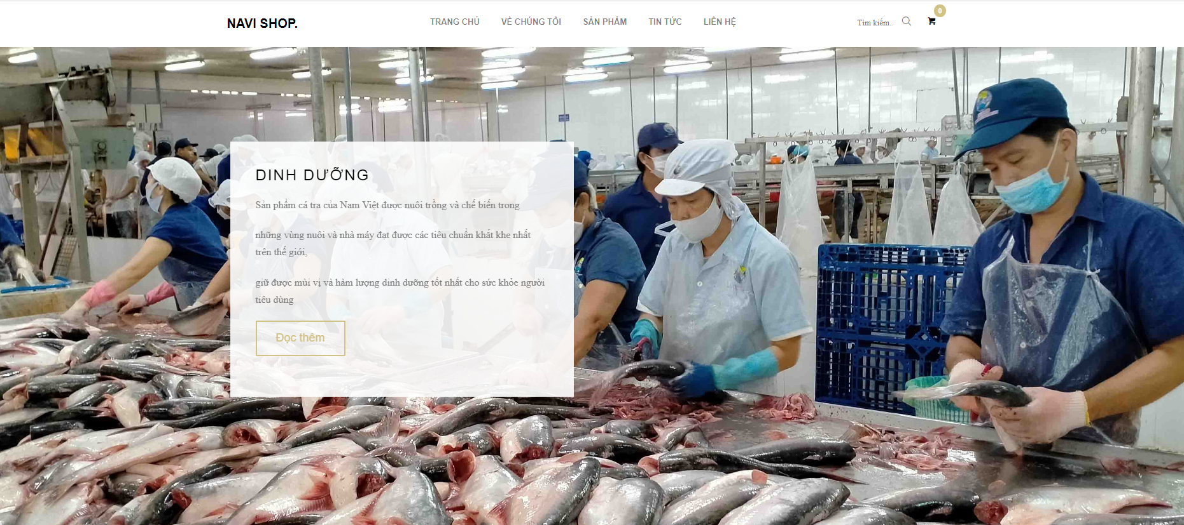

*Hình 3.16 Giao diện trang chủ*

* ***Thiết kế giao diện chi tiết sản phẩm***

Tên giao diện: Giao diện chi tiết sản phẩm

Người sử dụng: Khách hàng

Nhiệm vụ: Hiển thị các thông tin chi tiết của sản phẩm như hình ảnh của sản phẩm, tên sản phẩm, giá, tình trạng của sản phẩm, thương hiệu. Cho phép khách hàng thực hiện thao tác đặt hàng, quay lại để xem các sản phẩm khác.

Giao diện thiết kế:

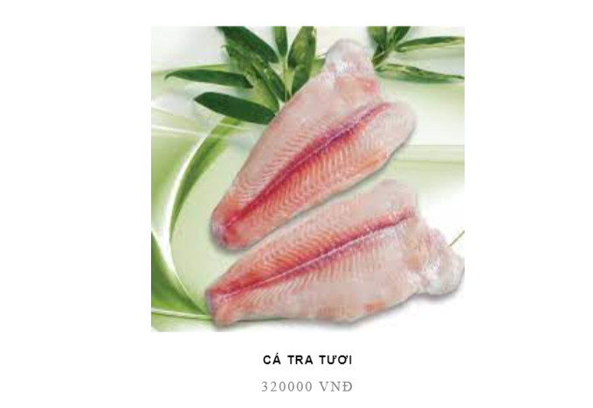

*Hình 3.17 Giao diện chi tiết sản phẩm*

* ***Thiết kế giao diện đặt hàng***

Tên giao diện: Giao diện đặt hàng

Người sử dụng: Khách hàng

Nhiệm vụ: Hiển thị sản phẩm khách hàng muốn đặt bao gồm hình ảnh, số lượng, giá, tổng tiền cần thanh toán. Cho phép khách hàng tiến hành thanh toán hoặc hủy đặt hàng.

Giao diện thiết kế:

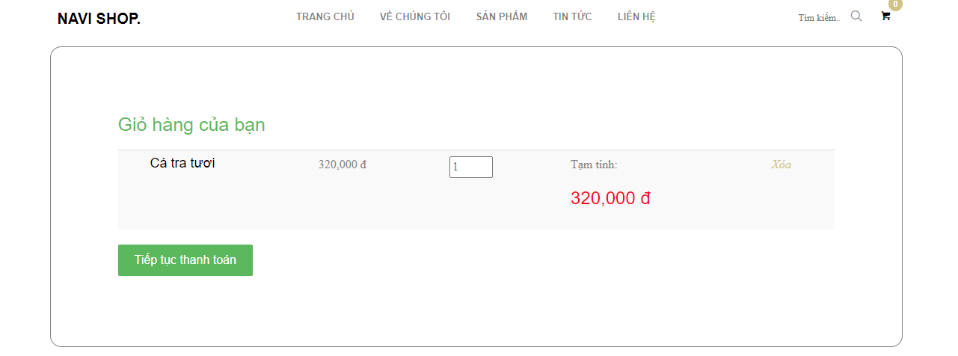

*Hình 3.18 Giao diện đặt hàng*

* ***Thiết kế giao diện trang xác nhận đặt hàng và thanh toán***

Tên giao diện: Giao diện xác nhận và thanh toán

Người sử dụng: Khách hàng

Nhiệm vụ: Hiển thị sản phẩm khách hàng muốn đặt, tổng thanh toán và yêu cầu khách hàng nhập thông tin giao hàng.

Giao diện thiết kế:

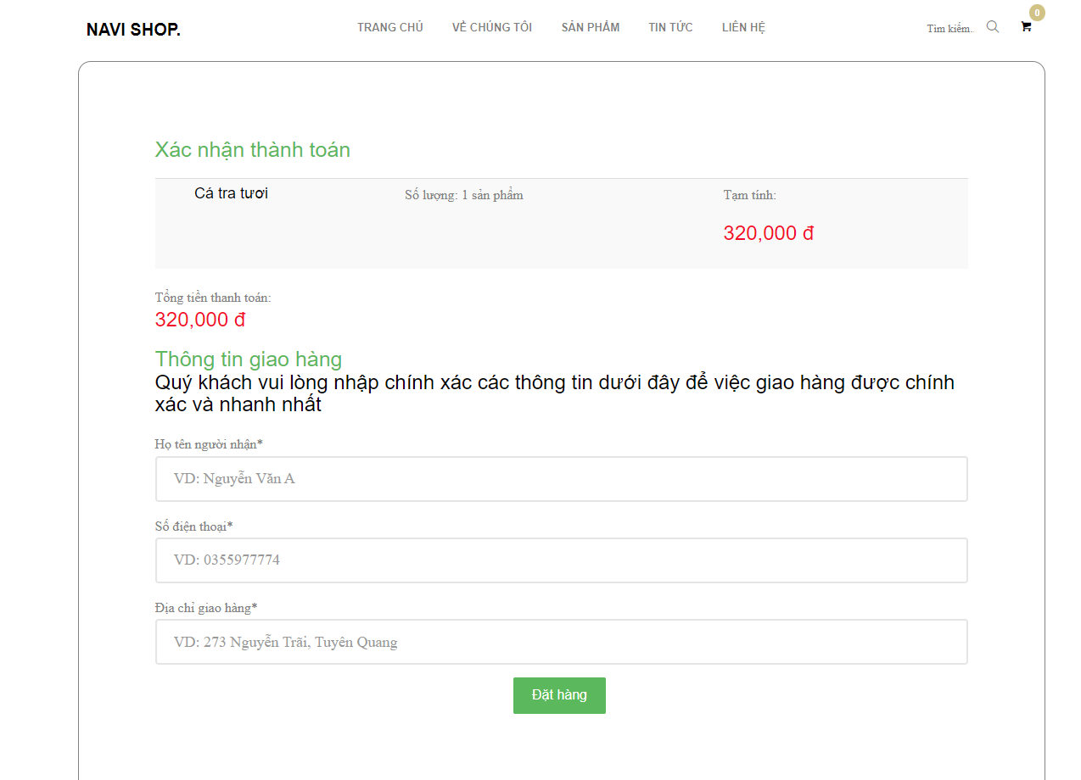

*Hình 3.19 Giao diện xác nhận đặt hàng và thanh toán*

* ***Thiết kế giao diện Đăng nhập***

Tên giao diện: Giao diện đăng nhập

Người sử dụng: Quản trị viên

Nhiệm vụ: Đăng nhập vào trang quản trị của hệ thống.

Giao diện thiết kế:

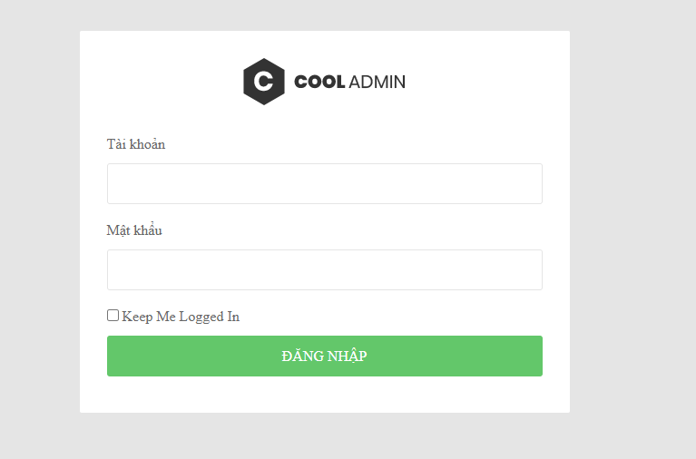

*Hình 3.21 Giao diện Đăng nhập*

* ***Thiết kế giao diện Trang chủ quản lý hệ thống***

Tên giao diện: Giao diện trang chủ quản lý hệ thống

Người sử dụng: Quản trị viên

Nhiệm vụ: Hiển thị thông tin tổng quan của hệ thống.

Giao diện thiết kế:

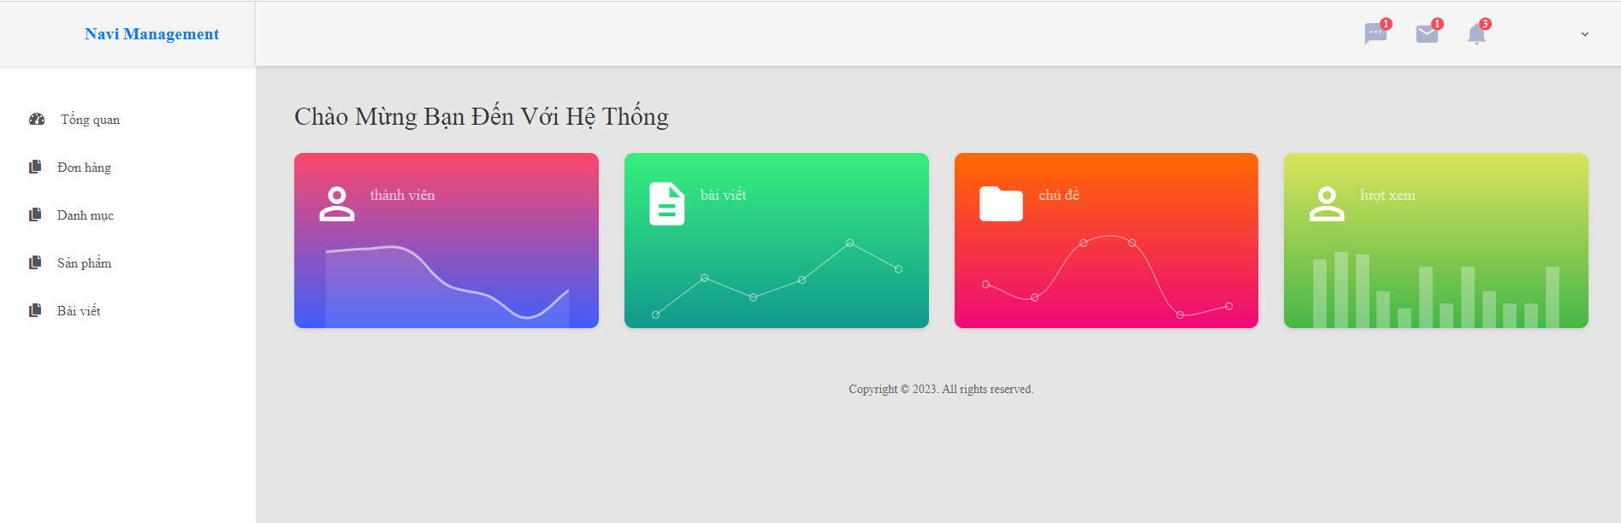

*Hình 3.23 Giao diện trang chủ quản lý hệ thống*

* ***Thiết kế giao diện nhập liệu***

Tên giao diện: Giao diện nhập nhiệu

Người sử dụng: Quản trị viên

Nhiệm vụ: Nhập dữ liệu các form quản lý danh mục, sản phẩm, tin tức, tài khoản…

Giao diện thiết kế:

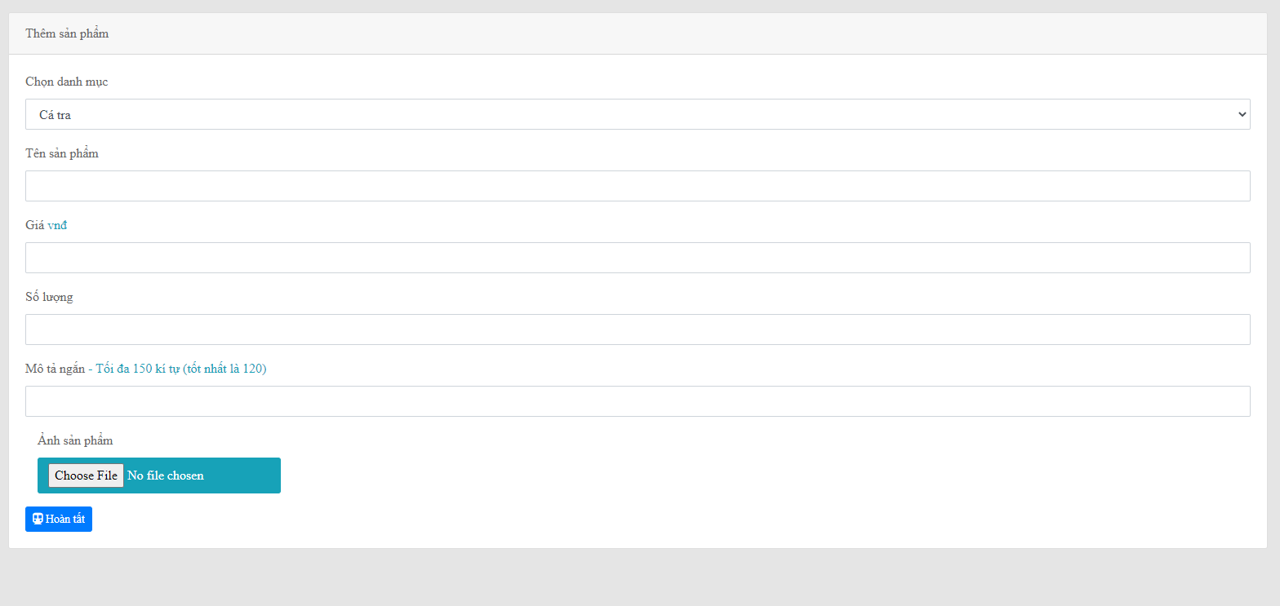

*Hình 3.24 Giao diện thêm mới sản phẩm*

* ***Thiết kế giao diện quản lý hiển thị sản phẩm***

Tên giao diện: Giao diện quản lý hiển thị sản phẩm

Người sử dụng: Quản trị viên

Nhiệm vụ: Hiển thị các thông tin sản phẩm của hệ thống như danh mục, tên sản phẩm, giá, mô tả, ảnh sản phẩm, trạng thái, ngày tạo , người tạo…, cho phép quản trị viên có thể thêm, sửa, xóa sản phẩm ở phần thao tác.

Giao diện thiết kế:

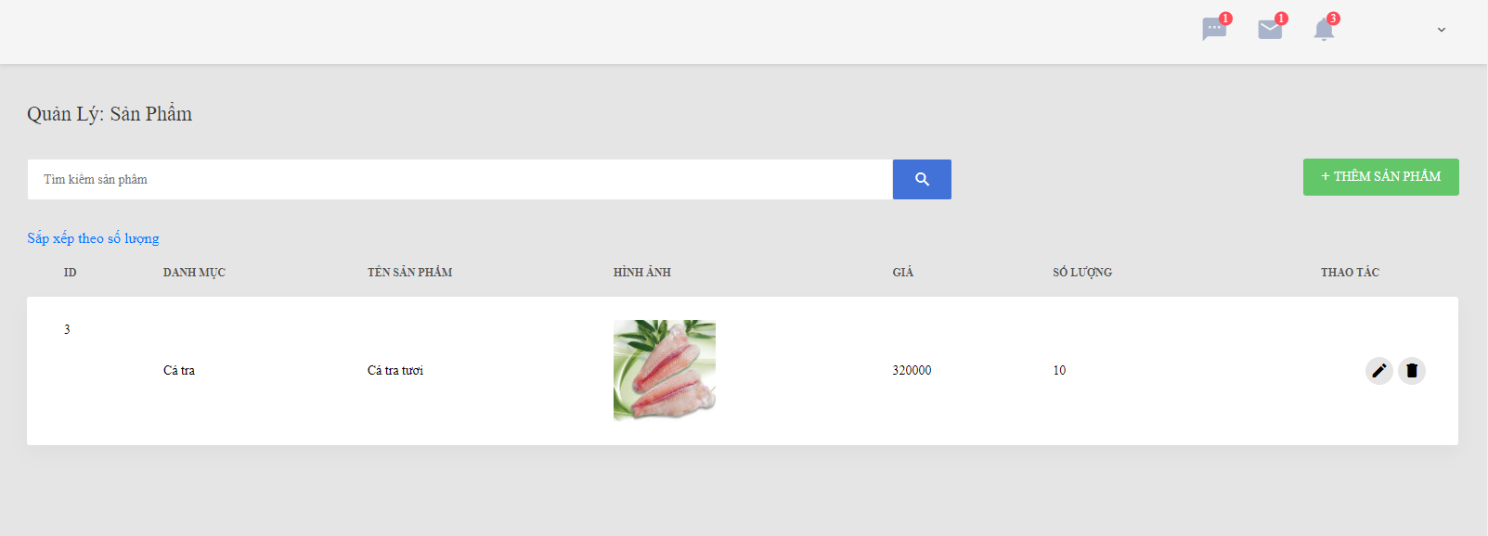

*Hình 3.25 Giao diện quản lý hiển thị sản phẩm*

* ***Thiết kế giao diện chỉnh sửa***

Tên giao diện: Giao diện chỉnh sửa

Người sử dụng: Quản trị viên

Nhiệm vụ: Chỉnh sửa các thông tin

Giao diện thiết kế:

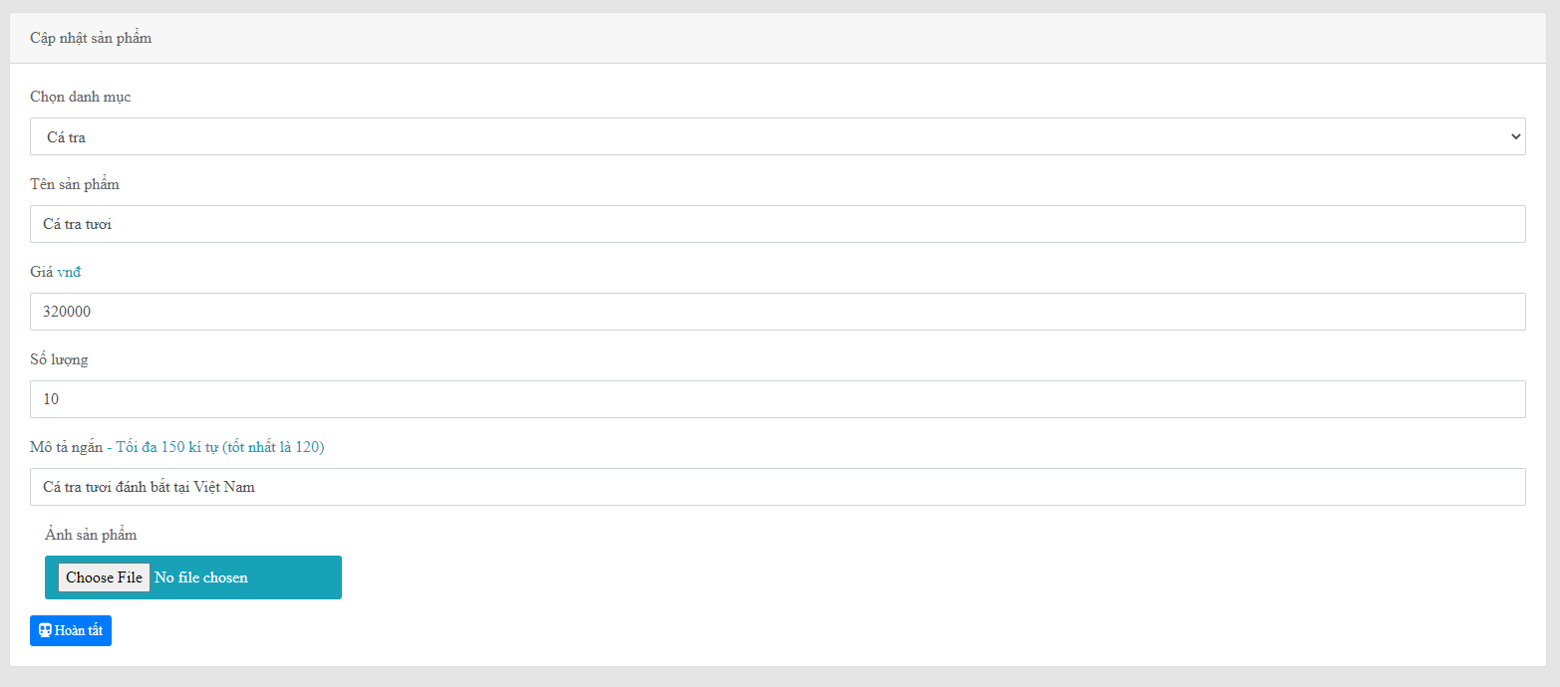

*Hình 3.26 Giao diện chỉnh sửa*

* ***Thiết kế giao diện xóa sản phẩm (danh mục, bài viết, …)***

Tên giao diện: Giao diện xóa sản phẩm

Người sử dụng: Quản trị viên

Nhiệm vụ: Xóa bản ghi sản phẩm mà quản trị viên yêu cầu. Cho phép quản trị viên chọn Xóa hoặc Quay lại trang quản lý sản phẩm.

Giao diện thiết kế:

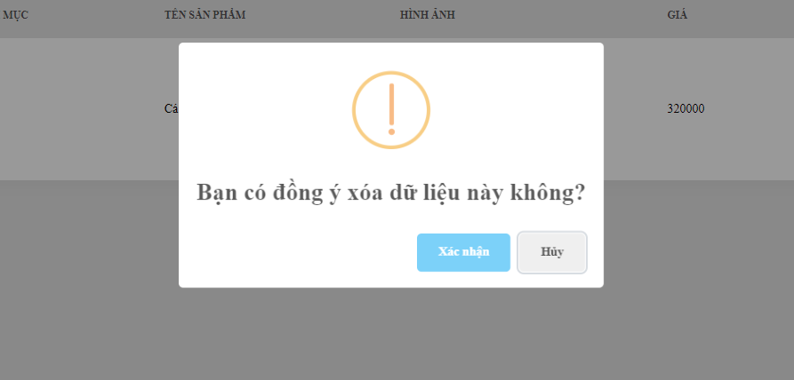

*Hình 3.28 Giao diện xóa sản phẩm*

# Chương 4

# CÀI ĐẶT VÀ TRIỂN KHAI HỆ THỐNG

## 4.1. Môi trường và công cụ phát triển hệ thống

Môi trường phát triển và triển khai hệ thống

* Công cụ phát triển: Microsoft Visual Studio 2022
* Ngôn ngữ phát triển: ASP.NET Core, Boostrap, HTML, CSS, Javascript
* Phần mềm phân tích hệ thống: Draw.io
* Database: SQL Server

## 4.2. Kiến trúc hệ thống

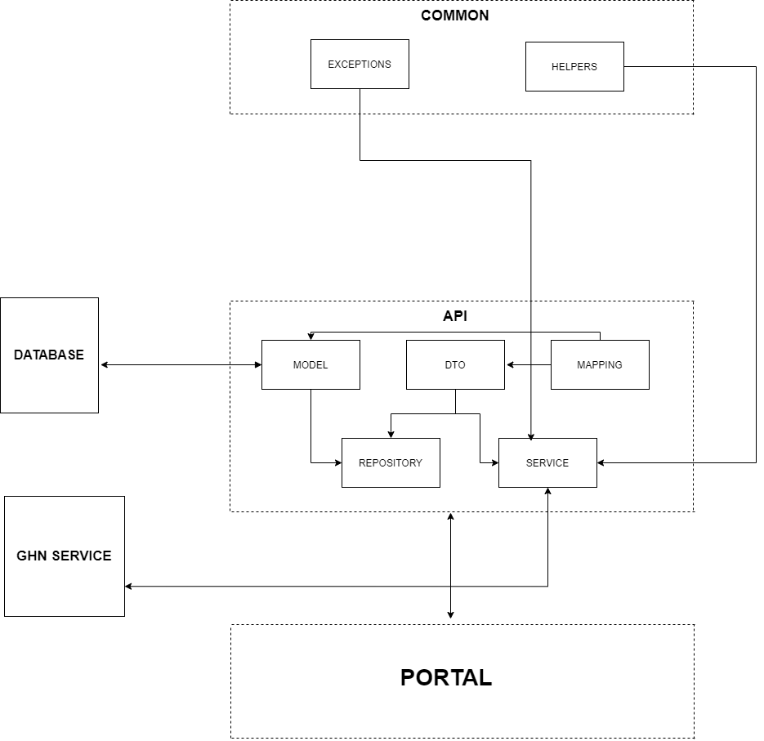

Hình 3.1 Kiến trúc hệ thống

## 4.3. Giới thiệu về hệ thống

Bài toán xây dựng Website là một bài toán là một bài toán không mới nhưng luôn cần đổi thay đổi để phù hợp với nhu câu của khách hàng, làm thế nào để việc đặt hàng và thanh toán của khách hàng thuận tiện và bảo mật nhất luôn là vấn đề mà nhà cung cấp nào cũng phải chú trọng và hoàn thiện quy trình cũng như công nghệ. Hệ thông bán hàng cá tra trực tuyến NAVICO đã giải quyết được vấn đề này.

**Tính năng Website NAVICO**

**4.3.1. Quản lý tài khoản**

Toàn bộ tài khoản của nhân viên trong hệ thống được quản lý bởi quản trị viên hệ thống.

Mỗi nhân viên sau khi tham gia hệ thống được quản trị viên cấp một tài khoản duy nhất xác thực địa chỉ email. Mật khẩu được mã hóa dưới dạng mã hóa MD5, được phân quyền phù hợp với từng vị trí của nhân viên.

Nhân viên có thể sử dụng tài khoản được cung cấp để đăng nhập vào trang quản lý hệ thống để thực hiện các nghiệp vụ liên quan.

Tài khoản sẽ được thu hồi nếu nhân viên nghỉ việc tại hệ thống, các dữ liệu vẫn được lưu trữ tại cơ sở dữ liệu của hệ thống.

**4.3.2. Quản lý danh mục**

Quản lý danh mục bao gồm: Danh mục sản phẩm, danh mục bài viết, danh mục phản hồi…

Các thông tin cần được quản lý bao gồm: mã danh mục, tên danh mục, mô tả, người tạo, ngày tạo, người cập nhật , ngày cập nhật lần cuối. Quản trị viên, nhân viên (có quyền) có thể thêm, sửa. xóa danh mục theo yêu cầu.

Các bài viết , bài báo được quản trị viên quản trí trong danh mục bài viết. Các phản hồi từ khách hàng được quản lý trong danh mục phản hồi. Ở đây quản trị viên có thể biết được khách hàng nào phản hồi vấn đề gì để kịp thời liên hệ xử lý phản hồi từ phía khách hàng.

**4.3.3. Xem sản phẩm**

Khách hàng khi truy cập hệ thống có thể xem tất cả các sản phẩm của hệ thống trên website của hệ thống. Từ đây khách hàng còn có thể tìm kiếm và lựa chọn cho mình những sản phẩm phù hợp và tiến hành đặt hàng.

**4.3.4. Đặt hàng**

Khi khách hàng lựa chọn được sản phẩm mong muốn. Khách hàng chọn đặt hàng. Sau khi điền đầy đủ thông tin: Tên khách hàng, địa chỉ, số điện thoại. Chọn xác nhận đặt hàng.

Toàn bộ thông tin của khách hàng và thông tin về sản phẩm khách hàng chọn mua sẽ được gửi về hệ thống để xử lý, hệ thống gửi yêu cầu tạo đơn hàng sang dịch vụ của Giao hàng nhanh. Tại đây việc tạo đơn hàng đã được thực hiện. Nếu thành công dịch vụ Giao hàng nhanh sẽ trả lại thông báo thành công kèm theo mã đơn hàng để khách hàng dùng trong việc theo dõi đơn hàng. Đồng thời hệ thống cũng lưu lại mã đơn hàng để phục vụ quá trình quản lý đơn hàng.

**4.3.5. Theo dõi đơn hàng**

Khách hàng có nhu cầu theo dõi đơn hàng cần truy cập phần Theo dõi đơn hàng trên trang chủ hệ thống. Tại ô nhập mã đơn hàng, khách hàng cần nhập chính xác mã đơn hàng. Hệ thống gửi mã đơn hàng sang service Giao hàng nhanh để kiểm tra tình trạng đơn hàng. Nêu thành công sẽ nhận được phản hồi kèm theo trạng thái của đơn hàng. Nếu hệ thống đang bận, trạng thái đơn hàng là trạng gần nhất được cập nhật bởi hệ thống.

**4.3.6. Quản lý đơn hàng**

Toàn bộ đơn hàng của khách hàng được hệ thống lưu trữ trong cơ sở dữ liệu của hệ thống. Quản trị viên có thể thấy các thông tin của đơn hàng như: mã đơn hàng, tên người nhận, số điện thoại, địa chỉ nhận hàng, ngày tạo đơn hàng, người tạo đơn, ngày dự kiến nhận hàng. Quản trị viên có thể cập nhật đơn hàng hoặc hủy đơn hàng tùy theo yêu cầu từ khách hàng. Việc cập nhật đơn hàng sẽ được gửi yêu cầu tới API UpdateOrder để cập nhật đơn hàng, Giao hàng nhanh sẽ xử lý yêu cầu và cập nhật lại đơn hàng. Tương tự đối với việc hủy đơn hàng và xem chi tiết đơn hàng.

**4.3.7. Quản lý báo cáo**

Tại trong chủ quản lý hệ thống, Quản trị viên có thể quản lý được tình trạng hoạt động của hệ thống qua các biểu đồ: biểu đồ thống kê số lượng đơn hàng trong tuần, biểu đồ thống kê số lượng tài khoản, thống kê số lượng đơn hàng theo từng tháng…

# KẾT LUẬN

Trong sự phát triển của công nghệ hiện nay, việc phát triển các ứng dụng web với nhiều ngôn ngữ, công nghệ hỗ trợ cho việc phát triển các ứng dụng web như Java web, PHP, NodeJS, ASP.NET Framework, ASP.NET Core,… thì ASP.NET là một lựa chọn cho các công ty về công nghệ cũng như các lập trình viên web với những ưu điểm nổi bật như mã nguồn mở, cộng đồng hỗ trợ rộng lớn,…

Sau quá trình thực hiện khóa luận dưới sự hướng dẫn của thầy Nguyễn Mậu Uyên, em đã hoàn thành được một số công việc, hạn chế và định hướng cho những việc em chưa hoàn thành như sau:

**Đánh giá về kết quả:**

**\* Về mặt lý thuyết**

- Tìm hiểu các công nghệ sử dụng, ngôn ngữ, công cụ để xây dựng hệ thống Website.

- Tìm hiểu được những kiến thức, kinh nghiệm thực tế về việc phân tích và thiết kế hệ thống, quy trình xây dựng phần mềm trong hệ thống.

**\* Về mặt thực hành:**

- Em đã xây dựng Website sử dụng nền tảng ASP.NET Web API, kết hợp sử dụng dịch vụ vận chuyển của Giao hàng nhanh ( Call API Crerate Order, Update Order, Cancel Order, Tracking Order…)

- Hệ thống mang đến cho khách hàng những trải nhiệm tiện lợi nhất khi mua sản phẩm. Đặt hàng và thanh toán nhanh chóng, tiết kiệm thời gian so với phương pháp truyền thống, giúp tối ưu hóa về mặt thời gian, nhân lực đồng thời đảm bảo tính an toàn, bảo mật. Không những thế hệ thống còn tích hợp dịch vụ giao hàng của bên thứ 3 đảm bảo tính chuyên nghiệp và hoàn thiện quy trình bán hàng của hệ thống bán hàng cá tra. Giúp của hàng giảm bớt nguồn lực, chi phi vận chuyển.

**\* Hạn chế:**

- Website vẫn chưa đáp ứng đủ một số yêu cầu như giao diện thân thiện và lượng truy cập người dùng lớn, chưa phân tích được dữ liệu để phù hợp với xu hướng cá tra …

- Số lượng đối tác vận chuyển và thanh toán chưa đa dạng.

**\* Hướng phát triển:**

- Xây dựng thêm các chức năng với đầy đủ tiện ích hỗ trợ người dùng.

- Liên kết thêm các bên vận chuyển và thanh toán để làm đa dạng lựa chọn của người dùng.

- Cải thiện và tích hợp thêm nhiều công nghệ về phân tích dữ liệu để phục vụ khai thác dữ liệu, phân tích tìm ra hướng phát triển cho hệ thống.

# TÀI LIỆU THAM KHẢO

**\* Tài liệu tham khảo**

[1] Nguyễn Hoài Anh,Phân tích và thiết kế hệ thống thông tin, Khoa CNTT-HVKTQS.

[2] Nguyễn Hoài Anh, Slide bài giảng phân tích thiết kế hệ thống thông tin, Khoa CNTT-HVKTQS.

**\* Một số trang web tham khảo**

[3] Documentation Asp.Net Core 3.1 < <https://docs.microsoft.com/en-us/aspnet/core/tutorials/first-web-api?view=aspnetcore-3.1&tabs=visual-studio> > [truy cập lần cuối tháng 11 năm 2020.]

[4] Documentation GHN API <https://api.ghn.vn> [truy cập lần cuối tháng 12 năm 2020.]

[5] Hướng dẫn tích hợp cổng thanh toán VNPAY <<https://sandbox.vnpayment.vn/apis/docs/huong-dan-tich-hop/> > [truy cập lần cuối tháng 12 năm 2020.]